**解码软件使用说明**

1. **安装**

预装软件：visual studio 2010,root 5.34

安装：将安装文件夹复制到你想要存放的任意文件夹下，安装路径中不能出现中文名，否则乱码

编译：第一次使用时，需要在root命令行下编译。方法如下：

1. 打开visual studio命令提示（用于初始化编译环境）
2. 在命令提示符下转到解码软件安装目录
3. 命令提示符下键入”root –l”，进入root环境
4. 在root环境下键入”.L gui.c++”,编译软件，如下图所示

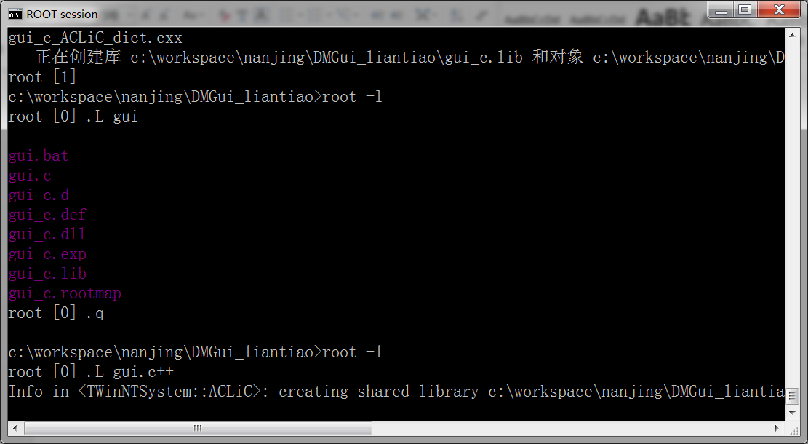

图1

1. 编译成功后，直接双击安装目录下的gui.bat运行解码软件。一次编译后，以后不用再编译。
2. 可以将gui.bat发送到桌面快捷方式，方便快速运行
3. **面板**

软件界面由3个面板组成，工程参数解码，科学数据解码与分析，以及画板。如图2所示

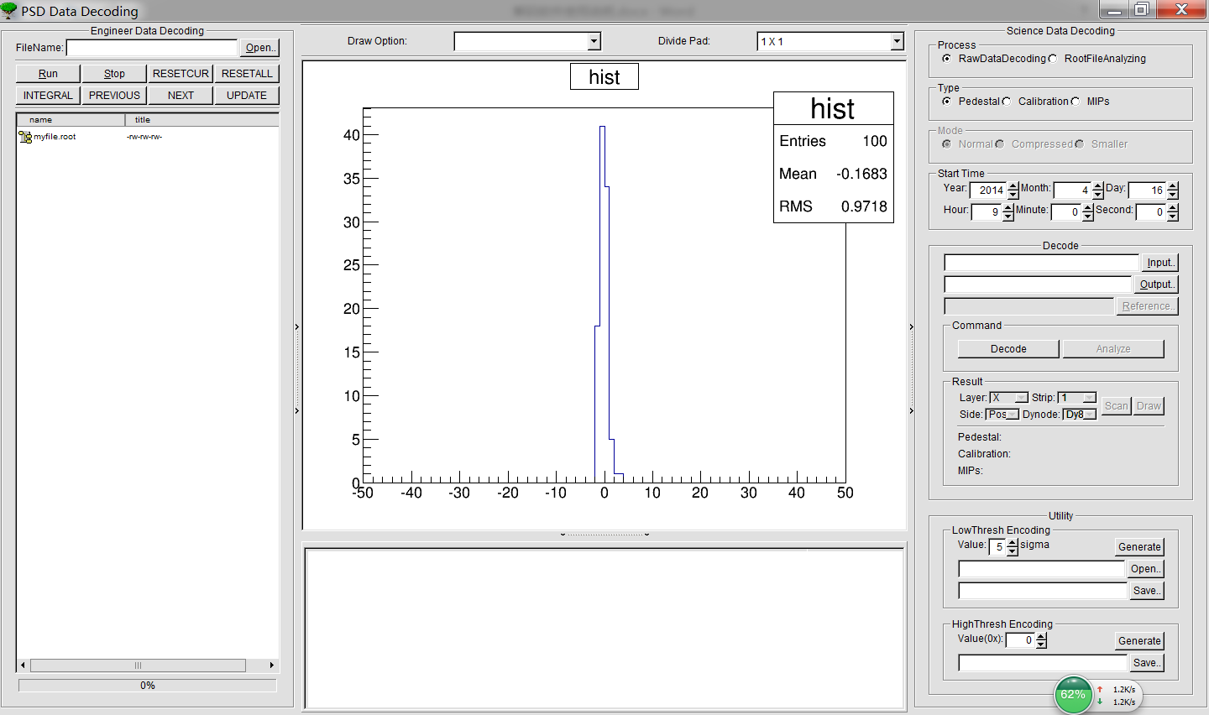

图2 主界面

工程参数面板：用于解码工程参数，点击“Open”，打开文件对话框，选取要处理的工程参数文件（注意文件名只能是英文，否则乱码），然后点击“Run”开始解码。解码结束后双击myfile.root，可以看到一系列的直方图，双击可以查看。各直方图意思参看文件《塑闪分系统遥测参数直方图说明.docx》

中间的画板用于显示直方图，其下方的文本窗口输出各种提示信息。

科学数据面板的操作说明见下节。

1. **操作**

主要讲解科学数据面板的操作：

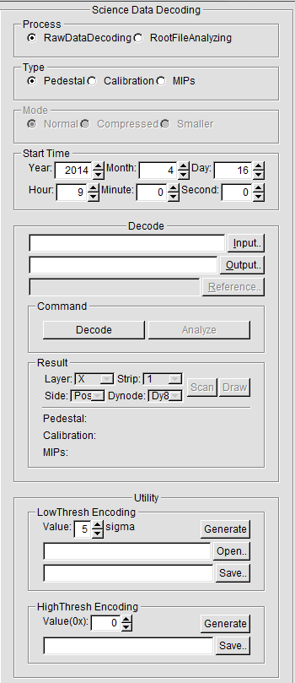

图3

科学数据面板分为三部分功能：

1. 数据解码
2. 数据分析（其中Result面板暂时不可以用）
3. 产生高低阈配置文件，作为电子学高低阈配置软件的输入

数据解码操作：

1. Process面板选择RawDataDecoding
2. 根据数据类型选择对应的类型按钮:

Pedestal（基线），Calibration（电子学刻度），MIPs（宇宙线测试）

1. 选择数据格式（主要针对MIPs测试数据）：

Normal（正常），Comprssed（压缩），Smaller（最小者传输）

1. 选择起始时间：由于数管下传数据时会把前一次的部分数据也下传，为了不产生错误的解码结果，需要输入此次测试的起始时间（即触发使能时间）。如果不需要起始时间，可以直接设为2013,1,1,00:00:00
2. 点击“Input”，选择要处理的原始数据包
3. 点击”Output”，输入解码后的root文件名
4. 点击“Decode”，开始解码。解码结束后会在输出文件所在目录下生成一个目录文件decode.log，其中记录了解码的错误信息，每次解码后应查看该文件以确定解码中出现的问题。

数据分析操作：

1. 在process面板，点击“RootFileAnalyzing”，此时Decode面板变成Analyze面板
2. 在Type面板，选择数据类型
3. 点击“Input”，选择要处理的root文件
4. 点击“Output”，输入要保存的root文件处理结果
5. 如果数据类型是Pedestal(基线)或者MIPs(宇宙线)，还需要用到参考的基线数据，点击“Reference”，选择参考的基线root文件（分析得到的基线文件而不是解码得到的基线文件）
6. 点击“Analyze”，开始数据分析。分析结束后，各类分析结果都保存在输出路径下。其中包括一个日志文件（基线为pedestal.log,刻度为calibration.log,宇宙线为mips.log）

生成低阈二进制文件

1. 设置几倍sigma值
2. 点击“Open”，打开参考的基线文件（分析后的基线文件，不是解码后的基线文件）
3. 点击“Save”，设置保存路径和文件名（注意，此文件是日志文件，而不是最终的低语配置文件）
4. 点击“Generate”，在保存路径下生成低阈二进制文件，分别为xpos_lowthresh.bin，xneg_lowthresh.bin，ypos_lowthresh.bin，yneg_lowthresh.bin

生成高阈二进制文件

1. 设置高阈值（十六进制，真实阈值为0x4070-高阈设置值*8）
2. 点击“Save”，设置保存路径和文件名（注意，此文件是日志文件，而不是最终的低语配置文件）
3. 点击“Generate”，在保存路径下生成高阈二进制文件，分别为xpos_highthresh.bin，xneg_highthresh.bin，ypos_highthresh.bin，yneg_lowthresh.bin

**示例：**

Test文件夹下有一些原始文件，可用于熟悉软件